去中心化网络——互联网的重新回归

[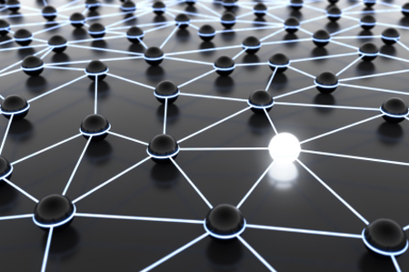](http://7rf2ia.com1.z0.glb.clouddn.com/quzhongxinhuawangluo_networks-20110202.jpg)

二十世纪六十年代，为了防止网络因为中心节点被攻击而导致整个网络瘫痪，美国国防部设计了“阿帕网”（互联网的前身），然而过去几十年的网络发展似乎在与这一初衷背道而驰。

# 网络发展的必然

从“阿帕网”至今的几十年间互联网应用得到了飞速的发展，诞生了不少基于互联网技术的巨型公司。它们依靠互联网带来的各种优势，基于自身平台极速向外扩张，逐渐把互联网分割开来，形成了很多围绕各自中心节点的网络，互联网似乎正在退回到传统的中心化网络。随之而来的各种问题也层出不穷，譬如宕机、隐私密码泄露等各种事件，甚至一些拥有大量数据的公司可以基于自身拥有的数据间接或直接地影响整个社会，小到个人的行为、大到政府的决策。  
能够解决这些问题的方式唯有去中心化，**不让网络中个别节点掌握过多的资源，构建更加“民主”的网络生态**。去中心化网络至少能够提供以下几个中心化网络所不具备的**优势**：

1. 健壮性

一个没有中心节点的网络中所有节点地位都是平等的，少数节点被摧毁对于整个网络几乎没有任何影响。

1. 安全性

数据平均分散到网络里的各个节点上并不会导致数据不安全，反而由于数据的去中心化导致网络更不容易被攻击。

1. 公平性

由于资源的去中心化导致其价值也被分离，而且资源流动性需求加强，避免了马太效应的出现。

# 技术基础逐渐成熟

去中心化网络所需要的软硬件条件已经逐渐成熟。近年来计算机的存储能力已经大幅提高，个人 PC 都可拥有上 TB 数据的存储；网络传输速度也在快速发展之中，相信每秒上 Gbps 的速度在未来几年就可以达到；用于构建去中心化网络的一些基础理论也已被发现并被逐渐完善，比如[公钥加密算法](http://baike.baidu.com/view/444169.htm)、 [Merkle Tree](https://en.wikipedia.org/wiki/Merkle_tree" \t "_blank) 、 [DHT](https://en.wikipedia.org/wiki/Distributed_hash_table) 、 [Paxos](https://zh.wikipedia.org/wiki/Paxos%E7%AE%97%E6%B3%95" \t "_blank) 等等。

# 已经开始的尝试

已经有不少人开始尝试构建各种各样的去中心化系统，下面是几个比较成熟的去中心化网络系统：

* [BitTorrent](http://www.bittorrent.org/) 去中心化数据分享协议，广泛用于各种下载工具
* [Git](https://git-scm.com/) 分布式版本管理工具，广泛用于程序源代码管理
* [Bitcoin](https://bitcoin.org/) 去中心化货币，基于区块链技术的去中心化交易系统
* [Twister](http://twister.net.co/) 去中心化微博，基于区块链、 DHT 的去中心化微博网络
* [IPFS](http://ipfs.io/) 去中心化超文本传输协议，基于非对称加密算法、 DHT 、 Merkle Tree 等技术的去中心化版本的“ HTTP ”

在探索去中心化网络的道路上还有其他很多尝试正在进行，令人期待！